子ども会活動と老後の絆

専門委員長　住田旭昭

先日、近所に住む初老の知人が久しぶりに尋ねてきました。同じ時期に子ども会の世話をしながら子育てをした仲間です。用件が終わると子ども会活動をしていた頃のことが話題になりました。懐かしく振り返った話の一部を紹介します。

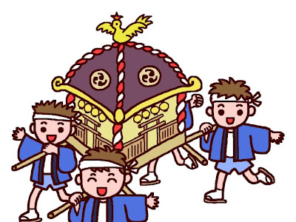　小さい子も体験できるように、近くの空き地でキャンプをしたこと。子どもたちと手作りの「みこし」で「柳井まつり」に参加し、祭りの朝には子どもたちと「みこし」を担いで地域内を回り、多くの人から寄せられる祝儀に、子どもたちも喜びの声をあげていたことなどを懐かしく話しました。

今回の山口大会のテーマは「地域に絆を作る子ども会活動」となっています。 子ども会の数は少なくなっていますが、地域の絆づくりに取り組む子ども会には、子ども会活動を始めた頃の思いが引き継がれているように思われます。

「子育て時代に子ども会活動を通していろんな体験を共有しているから、いつでも気楽に尋ねて話ができる」という彼の話を聞きながら、子ども会活動には「老後の絆」を作る役割もあると教えられたように思いました。